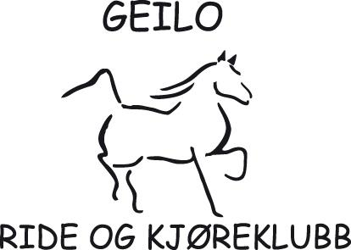

Innkalling til årsmøte
Geilo Ride og Kjøreklubb

Tid: torsdag 4/3 kl 19.00
Sted: Bardøla.
For de som ønsker tar vi en matbit etter årsmøte.

Forslag som skal behandles på årsmøtet må være sendt styret innen:18/2

Saksliste er tilgjengelig på klubbens hjemmeside fra 18/2

Se : www.grkk.no

Saksliste:
- Godkjenning av innkalling
- Valg av møteleder
- Valg av 2 medlemmer til godkjenning av protokoll.
- Gjennomgang 2013
- Planer 2014
- Økonomi
- Orientering prosjekt ridehall/klubbhus.
- Valg av nytt styre
- Behandle innkommende saker/forslag.

